ГУАП
КАФЕДРА №43

ОТЧЕТ
ЗАЩИЩЕН С
ОЦЕНКОЙ
ПРЕПОДАВАТЕЛЬ

Ассистент |  |  |  | Мурашова М.А
должность, уч. степень, звание |  | подпись, дата |  | инициалы, фамилия

ОТЧЕТ О ЛАБОРАТОРНОЙ РАБОТЕ №7
«АЛГОРИТМЫ НА ГРАФАХ»

по дисциплине: Структуры и алгоритмы обработки данных

СТУДЕНТ ГР. № | 4134к |  |  |  | Иванов И.В.
 |  |  | подпись, дата |  | инициалы, фамилия
РАБОТУ ВЫПОЛНИЛ

Санкт-Петербург 2021
- Цель работы
Целью работы является изучение графов и получение практических навыков их использования.
Задание на лабораторную работу, вариант №8
Разработать на языке программирования высокого уровня программу, которая должна выполнять функцию, в соответствии с вариантом задания. Варианты задания приведены в таблице 7 (формулировки задач приведены после таблицы).
Варианты задания приведены в таблице
Задача 3. Задача Эйлеровых циклов. Дан граф, требуется определить, возможно ли пройти из указанной вершины по всем ребрам графа, и, если возможно, указать данный путь.
- Листинг программы
Файл main

#include "Graph.h"
#include <iostream>
#include <vector>
using namespace std;
int main() {
setlocale(LC_ALL,”ru”);
vector<int> vector;
Graph main;
main.showMatrix();
int countComponents = main.findCountComponents();
cout << "Количество компоненты связности = " << countComponents << endl;
auto path = main.findEulerPath();
if (path.empty()) {
cout << endl << "Пути не существует" << endl << endl;
} else {
cout << path[0];
for (auto i : path) {
cout << " -> " << i + 1;
}
}
return 0;
}

Файл методов и класса Graph Graph.h
#ifndef SAOD7LAB_GRAPH_H
#define SAOD7LAB_GRAPH_H
#include <iostream>
#include <iomanip>
#include <vector>
#include <queue>
#include <stack>
using namespace std;
class Graph {
public:
int** matrix = nullptr;// Строки матрицы-это вершины, столбцы - это ребра
int countNode; // количество вершин
int countEdge; // количество ребер
int countOddNode = 0;
int oddNode = 0;
Graph() {
cout << "Введите количество вершин: ";
cin >> countNode;
cout << "Введите количество ребер: ";
cin >> countEdge;
//инициализация
matrix = new int* [countEdge];
for (int i = 0; i < countEdge; i++) {
matrix[i] = new int[countNode];
}
// заполнение
cout << '\n';
for (int i = 0; i < countNode; i++) {
for (int j = 0; j < countEdge; j++) { // заполняем столбец
cout << "[" << i + 1 << "][" << j + 1 << "] = ";
cin >> matrix[j][i];
cout << '\n';
}
}
}
bool checkForEulerPath() { // Проверка: может ли сущетсвовать Эйлеров путь или нет
for (int i = 0; i < countNode; i++){
int powNode = 0;
for (int j = 0; j < countEdge; j++){
if(matrix[j][i] > 0){powNode++;}
}
if (powNode % 2 == 1) {countOddNode++; oddNode=i;}
}
if(countOddNode > 2 || findCountComponents() > 1){
return false;
}
return true;
}
vector <int> findEulerPath() {
vector<int> res;
if (!checkForEulerPath()) {
return res;
}
int start;
if (countOddNode != 0) {
start = oddNode;
} else {
start = 0;
}
vector<int> neighbour;
stack<int> stack;
stack.push(start);
int u;
while (!stack.empty()) {
int node = stack.top();
neighbour = findNeighbour(node);
if (!neighbour.empty()) {
u = neighbour[neighbour.size() - 1];
neighbour.pop_back();
stack.push(u);
deleteEdge(edgeBetweenNode(node, u)); // удалить связь между вершинами
}
else {
stack.pop();
res.push_back(node);
}
}
return res;
}
void deleteEdge(int numV) { //удаление ребра
int i = numV;
for (int k = 0; k < countNode; k++) { // пройти этот слолбец
if (matrix[i][k] == 1) { matrix[i][k] = 0; } // и добавить соседей
}
}
int edgeBetweenNode(int v, int u) {
for (int i = 0; i < countEdge; i++) {
if (matrix[i][v] == 1 && matrix[i][u] == 1) { return i; }
}
return 0;
}
int findCountComponents() {
vector<bool> vizited;
vector<int> components;
int componentCount = 0;
int start;
int tmp;
for (int i = 0; i < countNode; i++) {
components.push_back(0);
vizited.push_back(0);
}
queue <int> queue;
vector <int> neighbour;
while (findZeroVal(components) != countNode) {
start = findZeroVal(components);
componentCount += 1;
queue.push(start); //закидываем вершину
while (!queue.empty()) {
tmp = queue.front(); // достать вершину
components[tmp] = componentCount; // обработка вершины
neighbour = findNeighbour(tmp); // найти соседей
vizited[tmp] = 1;
queue.pop(); // удалить обработанную вершину
for (int i : neighbour) {
if (vizited[i] != 1) {
queue.push(i); // добавить соседей в очередь
}
}
neighbour.clear(); // отчистить список соседей
}
}
return componentCount;
}
vector <int> findNeighbour(int numV) { // nоиск вершины, связанной с данным ребром
vector<int> neighbour;
int i = numV;
for (int j = 0; j < countEdge; j++) { // пройти по строке
if (matrix[j][i] == 1) { // если найдена 1
for (int k = 0; k < countNode; k++) { // пройти этот слолбец
if (matrix[j][k] == 1 && k != i) { neighbour.push_back(k); } // и добавить соседей
}
}
}
return neighbour;
}
int findZeroVal(vector<int> arr) { // Проходит по вектору и ищет индекс первое нулевое значение
int i = 0;
while (i < arr.size()) {
if (arr[i] == 0) { return i; }
i++;
}
return i;
}
void showMatrix() {
cout << endl << "Матрица : " << endl;
for (int i = 0; i < countNode; i++) {
cout << i+1;
for (int j = 0; j < countEdge; j++) {
cout <<"|" << setw(2) << matrix[j][i] << " ";
}
cout << "| \n";
}
}
~Graph() {
// устранение утечек памяти
for (int i = 0; i < countEdge; i++) {
delete[] matrix[i];
}
delete[] matrix;
}
};
#endif //SAOD7LAB_GRAPH_H

- Контрольные примеры

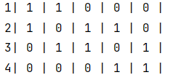
Пример 1:Матрица инцидентности
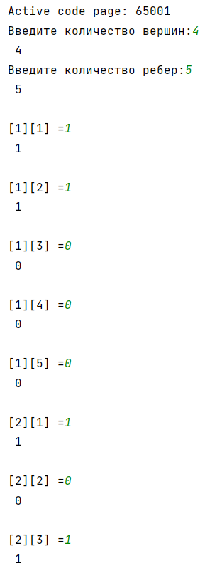

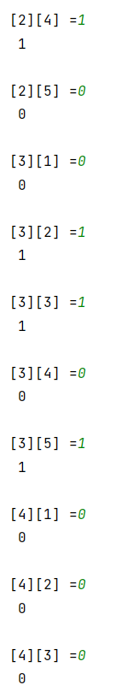

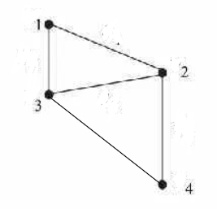

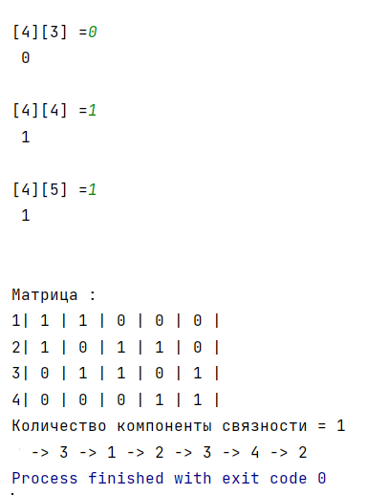
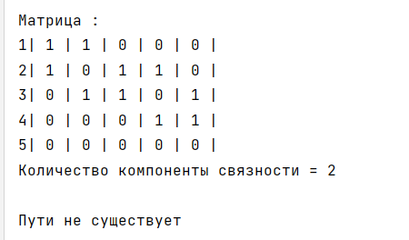

Пример 2:Такой же граф, но только добавили одну новую изолированную вершину (т.е. не имеющей ребер с другими вершинами).

На основе этих примеров можно сделать вывод, что была разработана программа, характеристики которой соответствуют поставленному заданию.
- Вывод
В ходе работы была изучены графовы и получили практические навыки их использования

